Анкета животного без владельца от 23.10.2024 г.

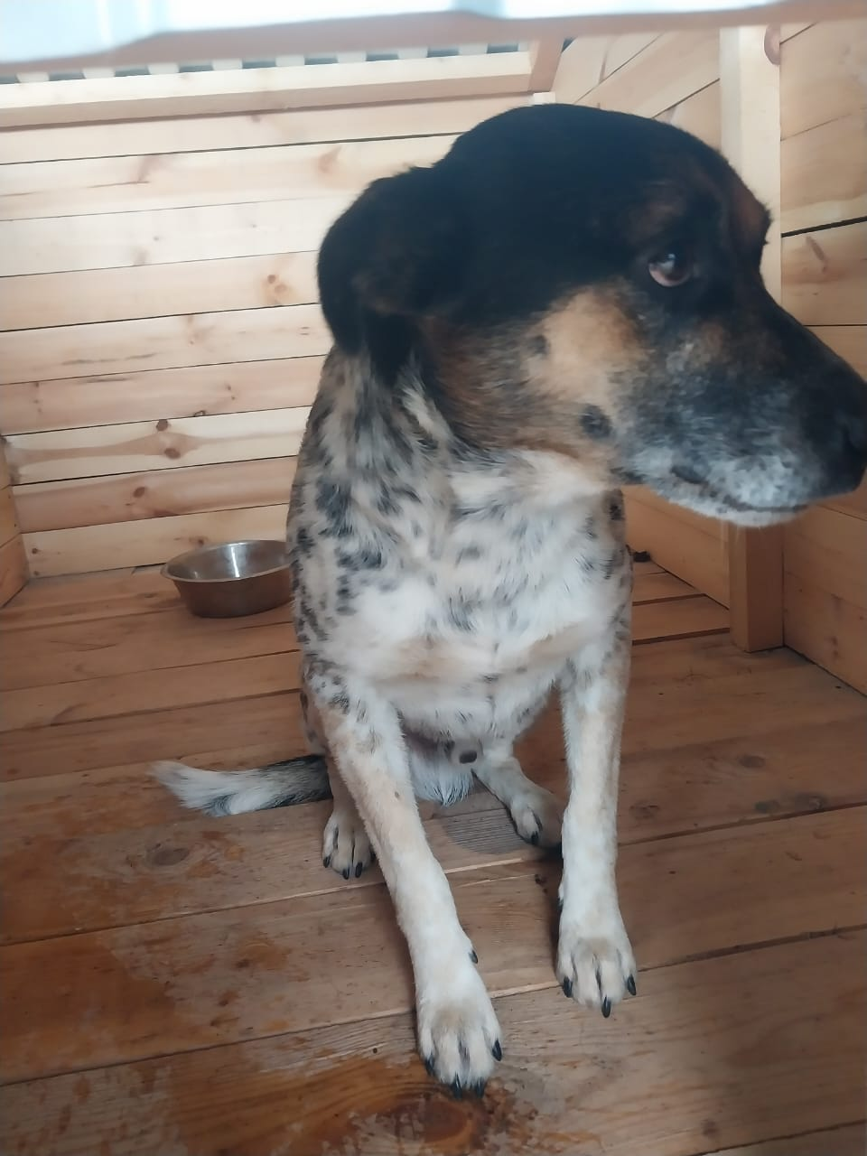 | Дата отлова, место (район, улица) | 23.10.2024 г.  г. Ставрополь, СНТ Ландыш-5
 | Вид, пол животного | Собака, кобель
 | Окрас животного | Серый, пестрый
 | Инд. номер/маркировка животного
 | Дата операции

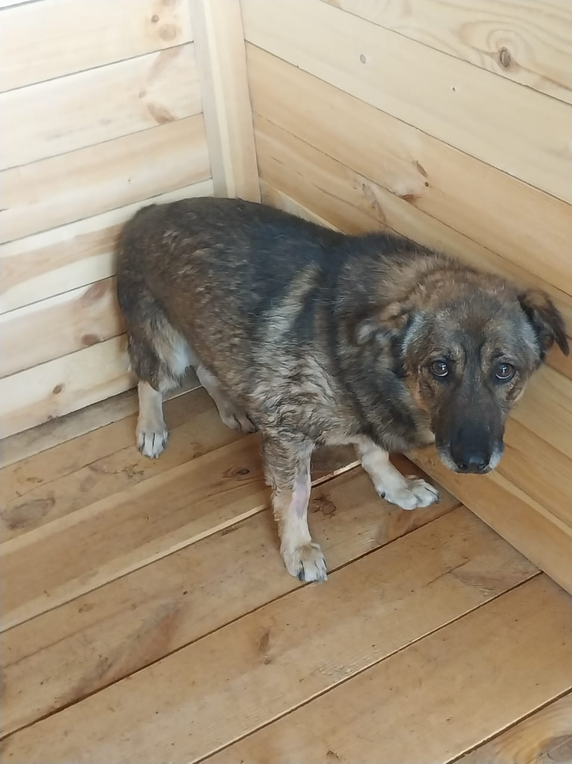 | Дата отлова, место (район, улица) | 23.10.2024 г.  г. Ставрополь, СНТ Ландыш -2
 | Вид, пол животного | Собака, кобель
 | Окрас животного | серый
 | Инд. номер/маркировка животного
 | Дата операции

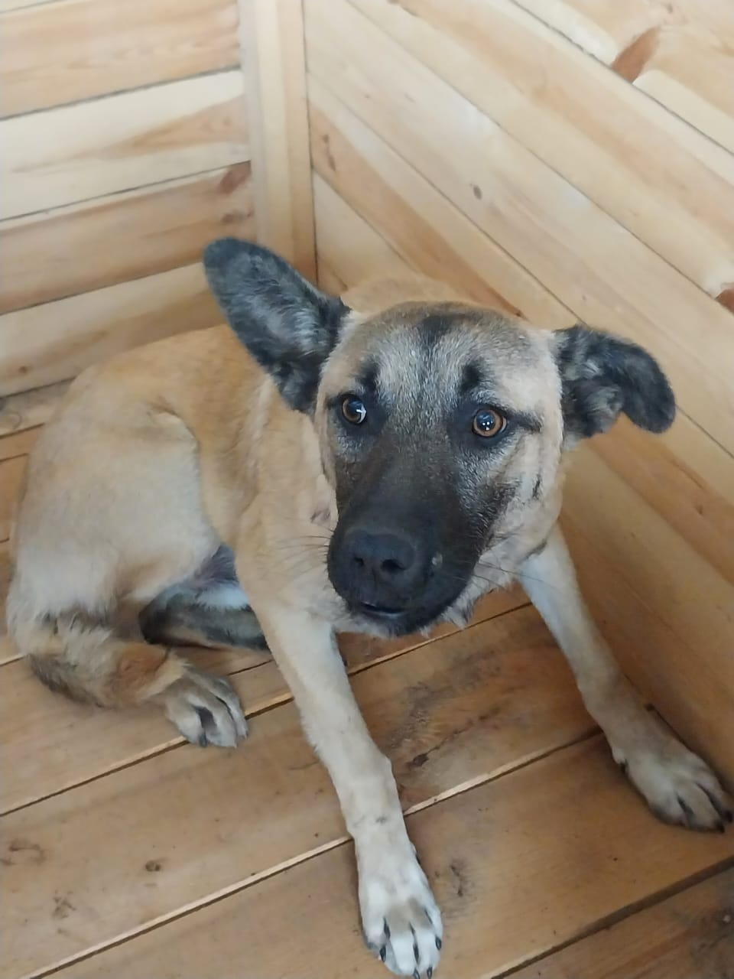 | Дата отлова, место (район, улица) | 23.10.2024 г.  г. Ставрополь, СНТ Ландыш -5
 | Вид, пол животного | Собака, кобель
 | Окрас животного | рыжий
 | Инд. номер/маркировка животного
 | Дата операции

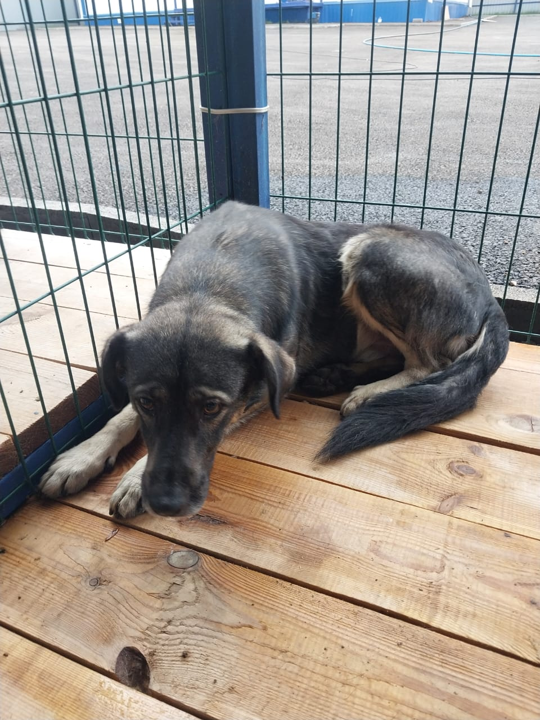 | Дата отлова, место (район, улица) | 23.10.2024 г.  г. Ставрополь, СНТ Ландыш -2
 | Вид, пол животного | Собака, кобель
 | Окрас животного | серый
 | Инд. номер/маркировка животного
 | Дата операции

